Sistema Integrado de Gestão de Recursos Humano

UCS0786 – Elementos Relacionados à LGPD

Histórico de Revisões

Data | Versão | Descrição | Autor
26/07/2021 | 1.0 | Elaboração do documento. | Cristiano Steffens

Índice

1. Pacote/Caso de Uso 4
Elementos relacionados à LGPD 4
1.1. Descrição 4
2. Conceito 4
2.1. Conceitos principais 4
2.2. Conceitos associados 5
3. Diagrama 6
4. Casos de Uso 7
4.1. UCS – Visualizar Mensagem Sobre Uso de Cookies 7
4.1.1. Fluxo Básico 7
4.1.2. Pos Condição 7
4.1.3. Fluxo Exceção 7
5. Regra de Negócio 7
5.1. RN001 7
5.1.1. Fluxo Exceção Dados Inválidos 7
6. Anexos 7
7. Telas 8
7.1. Tela 1 8
8. Relatório (s) 8

Pacote/Caso de Uso

Elementos relacionados à LGPD

Descrição

Pacote que concentra as funcionalidades relacionadas à elementos obrigatórios de acordo com a Lei Geral de Proteção de Dados.

Conceito

Conceitos principais

Dado pessoal | Informação relacionada a pessoa natural identificada ou identificável
Dado pessoal sensível | Dado pessoal sobre origem racial ou étnica, convicção religiosa, opinião política, filiação a sindicato ou a organização de caráter religioso, filosófico ou político, dado referente à saúde ou à vida sexual, dado genético ou biométrico, quando vinculado a uma pessoa natural
Dado anonimizado | Dado relativo a titular que não possa ser identificado, considerando a utilização de meios técnicos razoáveis e disponíveis na ocasião de seu tratamento
Titular | Pessoa natural a quem se referem os dados pessoais que são objeto de tratamento
Controlador | Pessoa natural ou jurídica, de direito público ou privado, a quem competem as decisões referentes ao tratamento de dados pessoais
Operador | Pessoa natural ou jurídica, de direito público ou privado, que realiza o tratamento de dados pessoais em nome do controlador
Encarregado | Pessoa indicada pelo controlador e operador para atuar como canal de comunicação entre o controlador, os titulares dos dados e a Autoridade Nacional de Proteção de Dados (ANPD)
Consentimento | Manifestação livre, informada e inequívoca pela qual o titular concorda com o tratamento de seus dados pessoais para uma finalidade determinada

Conceitos associados

N/A.

Diagrama

Casos de Uso

UCS – Visualizar Mensagem Sobre Uso de Cookies

Fluxo Básico

O ator acessa a funcionalidade de "Login".

O sistema apresenta a mensagem "O portal de serviços do SIGRH utiliza cookies para controle de navegação no site, os quais são armazenados apenas em caráter temporário para o aperfeiçoamento da experiência do usuário na utilização do portal. Ao utilizar nossos serviços, você concorda com esse monitoramento."

O ator submete a operação informando o consentimento conforme RN001.

O sistema libera a autenticação.

Pos Condição

O sistema libera a autenticação.

Fluxo Exceção
N/A.

Regra de Negócio

RN001
A autenticação e utilização do sistema implica no aceite dos termos e condições vigentes na data

Fluxo Exceção Dados Inválidos
O sistema exibe a notificação sobre uso de cookies.

Anexos
N/A.

Telas

Tela 1
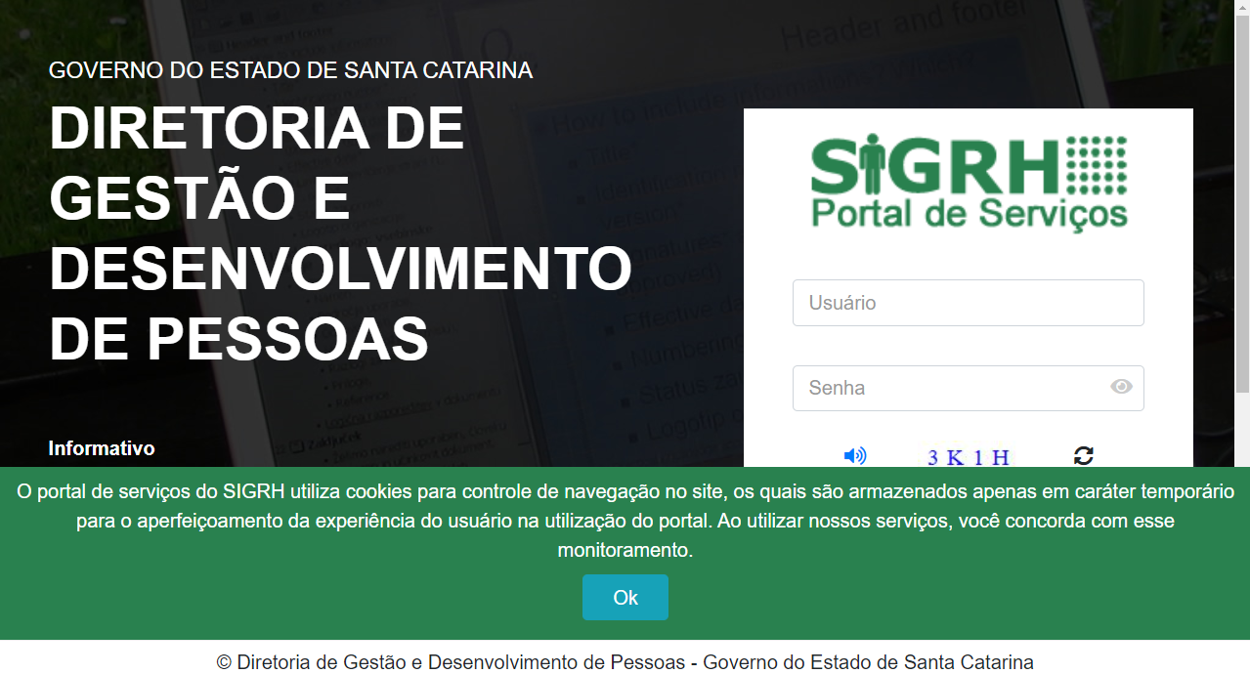
Figura 1 – Tela notificação sobre o uso de cookies

Relatório (s)
N/A.

